CHƯƠNG  2. | CẢM ỨNG Ở THỰC VẬT
A. KIẾN THỨC TRỌNG TÂM VÀ CHUYÊN SÂU
Cảm ứng nói chung là phản ứng của cơ thể sinh vật đối với kích thích của môi trường. Cảm ứng ở thực vật có những điểm khác biệt nhất định so với cảm ứng ở động vật.
Có thể chia cảm ứng ở thực vật thành hai kiỂu khác nhau đó là: Hướng động và ứng động.
1. Hướng động
Hướng động là hình thức phản ứng của một bộ phận của cây trước một tác nhân kích thích có tính định hướng. Khi cây vận động hướng về phía có tác nhân kích thích thì gọi là hướng dương, khi cây vận động tránh xa (quay ngược lại) phía có tác nhân kích thích thì gọi là hướng âm. Về bản chất, sự uốn cong của các bộ phận của cây về phía có tác nhân (hay tránh xa phía có tác nhân) là do sự sinh trưởng không đều giữa hai phía của bộ phận. Sự sinh trưởng không đều là do sự phân bố không đều của auxin (hay hooc môn khác) ở hai phía gây ra bởi tác động của tác nhân kích thích.
Dựa vào tác nhân gây ra hướng động, có thể chia hướng động thành các kiểu: Hướng sáng, hướng trọng lực (hướng đất), hướng nước, hướng hóa, hướng tiếp xúc.
a. Hướng sáng
Các bộ phận của cây như thân, lá có tính hướng sáng dương khi được chiếu sáng từ một phía. Thân và lá cây luôn uốn cong về phía có ánh sáng, một số thực vật có bề mặt lá luôn hướng vuông góc với ánh sáng mặt trời.
Phản ứng uốn cong của cây do tác động của ánh sáng được điều tiết bởi một loại quang thụ thể là phototropin. Loại thụ thể này rất mẫn cảm với ánh sáng xanh lam và tím vì vậy, phản ứng hướng sáng của cây nhạy cảm với ánh sáng xanh lam và tím, đặc biệt là ánh sáng xanh lam (bước sóng 435nm).
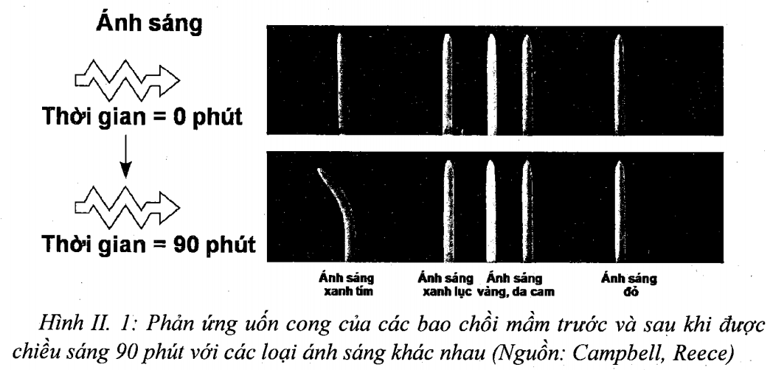
Về cơ chế của tính hướng sáng, giả thuyết đang được công nhận nhiều nhất là giả thuyết về sự phân bố lại auxin do tác động của ánh sáng. Phía không được chiếu sáng (bị che tối) có hàm lượng auxin cao hơn phía được chiếu sáng, do đó phía bị che tối có tốc độ sinh trưởng nhanh hơn, gây nên sự uốn cong thân cây.
b. Hướng trọng lực (hướng đất)
Rễ cây có tính hướng đất dương còn chồi ngọn có tính hướng đất âm. Nghĩa là rễ luôn sinh trưởng hướng về phía trung tâm trái đất còn chồi ngọn thì ngược lại. Các cây thân rễ (như cây gừng), cây thân bò (như cây rau má) có thân luôn tạo một góc vuông với hướng của trọng lực gọi là hướng đất ngang. Các cành bên thường tạo một góc nhất định đối với thân, gọi là hướng đất nghiêng.
Về cơ chế gây ra tính hướng đất của cây, auxin được cho là đóng vai trò chủ yếu. Khi đặt rễ cây nằm ngang, rễ luôn được điều chỉnh để hướng xuống phía dưới. Nguyên nhân là do tác động của trọng lực dẫn đến sự phân bố không đều của auxin ở 2 phía của rễ, nồng độ auxin phía dưới cao hơn phía trên. Sự tăng nồng độ auxin ức chế sự sinh trưởng của các tế bào phía dưới, gây ra sự sinh trưởng chậm hơn, dẫn đến rễ uốn cong xuống dưới.
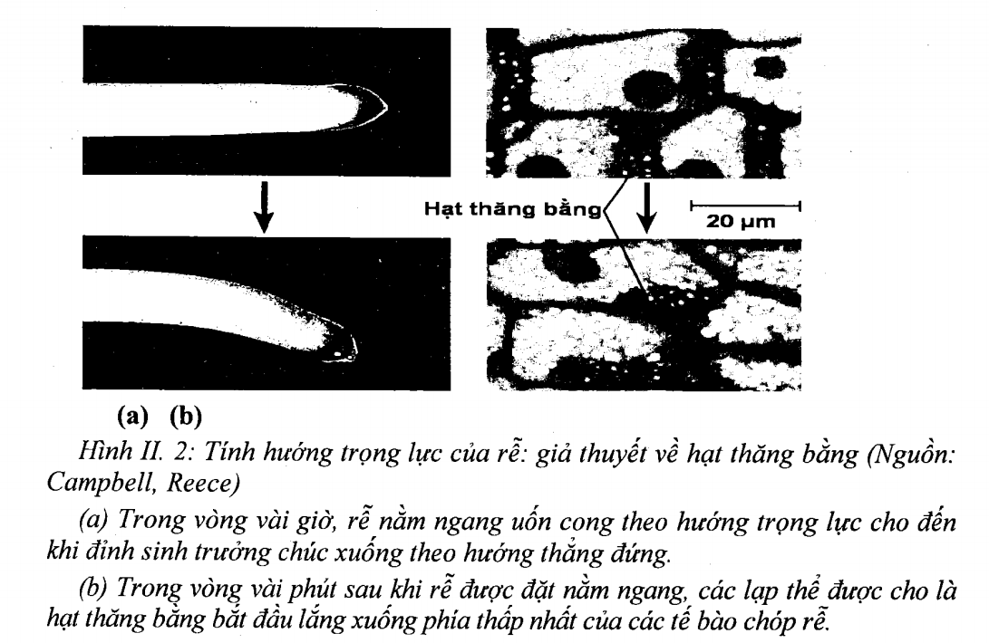

Điều đáng chú ý là auxin hòa tan trong nước do đó nó không chịu tác động của trọng lực. Vậy, tác nhân nào làm cho nồng độ auxin ở phía dưới cao hơn ở phía trên? Thực ra, thực vật có thể cảm ứng được trọng lực là nhờ sự lắng xuống của các hạt thăng bằng trong các tế bào chuyên hóa gọi là tế bào thăng bằng. Hạt thăng bằng thực chất là các lạp thể chứa nhiều hạt tinh bột bên trong. Dưới tác động của trọng lực, các hạt thăng bằng bị kéo xuống mặt dưới của tế bào, gây ra sự vận chuyển chủ động ion canxi và auxin về phía dưới của rễ. Sự tích lũy của auxin ở phía dưới gây ra sự uốn cong của rễ như đã giải thích ở trên. Giả thuyết này được ủng hộ khi so sánh thời gian lắng xuống của các hạt thăng bằng với thời gian gây ra phản ứng hướng đất của cây.
Một số giả thuyết cho rằng cảm ứng với trọng lực của thực vật được thực hiện bởi toàn bộ tế bào. Rễ của thể đột biến của Arabidopsis không có hạt thăng bằng nhưng vẫn có tính hướng trọng lực mặc dù chậm hơn. Theo giả thuyết này, trọng lực đã tác động lực cơ học đối với các protein neo giữ chất nguyên sinh vào thành tế bào. Các protein phía trên bị kéo căng còn các protein phía dưới bị nén lại. Ngoài các hạt thăng bằng, các bào quan khác cũng chịu tác động của trọng lực, thay đổi vị trí, gây biến dạng khung xương tế bào, gây nên phản ứng hướng đất. Sự có mặt của hạt thăng bằng làm tăng tính mẫn cảm với trọng lực hơn. Do đó, khi không có hạt thăng bằng thì phản ứng của rễ chậm hơn.
c. Hướng nước và hướng hóa
Rễ cây có tính hướng nước dương. Điều này đã được chứng minh bởi thực nghiệm. Trong đất, rễ len lỏi giữa các khe hở của đất, hướng đến nguồn nước, lấy nước và cung cấp cho các hoạt động sống của cây. Có thể coi nước là một tác nhân kích thích của môi trường gây ra sinh trưởng của rễ. Nói chung, rễ cây sinh trưởng theo gradien nước.
Tính hướng hóa của rễ thể hiện ở chỗ rễ luôn sinh trưởng hướng đến nguồn dinh dưỡng (hướng hóa dương) tránh xa nguồn hóa chất độc hại (hướng hóa âm).
d. Hướng tiếp xúc
Thực vật có tính nhạy cảm với các tác động cơ học. Khi tiếp xúc với vật thể rắn, các bộ phận của cây sinh trưởng uốn cong về phía được tiếp xúc (tua cuốn, thân cây leo...) hoặc tránh xa vị trí được tiếp xúc (thân cây non sinh trưởng gặp phải chướng ngại...), về cơ chế, hướng tiếp xúc cũng được gây ra do sự sinh trưởng không đều của các lớp tế bào ở hai phía của bộ phận. Tuy nhiên, cơ chê gây ra sự sinh trưởng không đều như thể nào thì còn chưa được sáng tỏ.
Mặc dù có nhiều kiểu hướng động khác nhau, nhưng nhìn chung, hướng động ở thực vật đều có các đặc điểm chung nhất định:
- Phản ứng với các tác nhân kích thích có tính định hướng.
- Về cơ chế là do sự sinh trưởng không đều ở hai phía của bộ phận đáp ứng dẫn đến sự vận động hướng đến tác nhân kích thích (hướng dương) hoặc tránh xa tác nhân kích thích (hướng âm).
- Sự đáp ứng có được là do sự sinh trưởng của các bộ phận của cây nên tốc độ đáp ứng tương đối chậm.
2. Ứng động
Ứng động là hình thức phản ứng của cây trước một tác nhân kích thích không định hướng.
Ứng động bao gồm ứng động sinh trưởng và ứng động không sinh trưởng.
a. Ứng động sinh trưởng
Đây là kiểu ứng động mà sự vận động của cây có được nhờ sự sinh trưởng của tế bào. Điển hình cho kiểu ứng động này là vận động nở hoa ban ngày, ban đêm, theo giờ và vận động ngủ, thức của một số cây.
Trong kiểu cảm ứng này, sự vận động của các cơ quan, bộ phận có được là do sự sinh trưởng không đều ở hai phía của bộ phận, cơ quan. Ví dụ trong vận động nở hoa, tác nhân kích thích nở hoa sẽ gây ra sự sinh trưởng không đều giữa các tế bào ở mặt trên và mặt dưới của cánh hoa, dẫn đến cánh hoa đang thẳng (búp) sẽ bị uốn cong (hoa).
b. Ứng động không sinh trưởng
Đây là kiểu vận động cảm ứng không có sự sinh trưởng của tế bào. Sự đáp ứng có được là do tế bào thay đổi sức trương nước. Các vận động điển hình như: sự cụp lá của cây trinh nữ khi bị tác động cơ học, hoạt động của cây nắp ấm, cây bắt ruồi...
Ở lá cây trinh nữ, khi có tác động cơ học, các tế bào thể gối bị mất kali, giảm áp suất thẩm thấu và dẫn đến mất nước. Tế bào nhanh chóng bị xẹp lại, gây nên hiện tượng cụp lá.
Đặc điểm khác biệt của ứng động không sinh trưởng chính là tốc độ phản ứng. Nhìn chung, tốc độ phản ứng trong ứng động không sinh trưởng nhanh hơn nhiều so với ứng động sinh trưởng.
Trong ứng động không sinh trưởng, có sự lan truyền tác nhân kích thích trong cây. Nếu một lá chét ở cây trinh nữ bị va chạm thì lá đó đáp ứng và sau đó các lá tiếp theo đáp ứng. Tín hiệu lan truyền từ lá này sang lá khác chính là xung điện. Cảc xung đó gọi là điện thế hoạt động. Tốc độ truyền điện thế hoạt động ở thực vật thấp hơn nhiều so với ở động vật. Trong trường hợp kích thích lá bằng tác nhân kích thích mạnh như kim nóng, tín hiệu kích thích sẽ được truyền đến tất cả các lá trên cây, làm cho tất cả lá chét trên cây đều cụp lại.
Như vậy, so với vận động hướng động, vận động ứng động có những đặc điểm khác biệt cơ bản sau:
- Vận động đáp ứng những tác nhân kích thích không định hướng (nhiệt độ, thời gian chiếu sáng...).
- Đáp ứng nhanh vì vận động theo đồng hồ sinh học và do thay đổi sức trương nước của tế bào.
- Có sự lan truyền kích thích từ vùng này sang vùng khác của cơ thể.
3. Cơ chế chống lại các stress của môi trường
Sống trong môi trường, nhiều khi thực vật phải đối chọi với những biến đổi bất lợi của các tác nhân môi trường có thể ảnh hường đến sự tồn tại của chúng như sự khô hạn, đóng băng hay ngập úng. Trong điều kiện bị stress, tốc độ sinh trưởng của thực vật bị hạn chế, khả năng cạnh tranh bị giảm sút và cơ hội sống sót cũng giảm đi. Do vậy các stress của môi trường có vai trò giới hạn sự phân bố của thực vật. Một số loài thực vật có khả năng cảm ứng chống lại các stress của môi trường giúp chúng có thể tồn tại tốt hơn trong môi trường bất lợi.
a. Cơ chế chống lại các stress của môi trường
Trong điều kiện khí hậu khô hạn, sự thiếu nước ở cây sẽ gây ra các đáp ứng chống lại sự mất nước và tăng cường tìm kiếm nguồn nước.
Ở lá, sự khô hạn sẽ kích thích các phản ứng giảm sự thoát nước thông qua nhiều cơ chế khác nhau như:
- Sự đóng khí khổng do tác động của hooc môn AAB (xem phần trao đổi nước ở thực vật).
- Hạn chế sinh trưởng của các chồi non: Sự giãn nở của tế bào phụ thuộc vào sự trương nước. Khi thiếu nước, các tế bào không trương giãn được, sự sinh trưởng của các chồi non cũng kém đi. Điều này làm giảm diện tích bề mặt lá, giảm thoát nước.
- Lá của một số cây thân thảo và cây khác khi bị héo sẽ cuộn lại, làm giảm diện tích tiếp xúc với không khí, giảm sự thoát hơi nước.
Sự giảm thoát hơi nước của lá được điều chỉnh thông qua sự đóng khí khổng và giảm diện tích bề mặt lá, do đó làm giảm năng suất quang hợp.
Ở rễ, khi khí hậu khô hạn, lớp đất dưới bề mặt thường bị khô, dẫn đến làm giảm sự sinh trưởng của các rễ nông. Trong khi đó, các rễ sâu vẫn có đủ nước để sinh trưởng. Kết quả là các rễ sâu sinh trưởng mạnh, các rễ nông sinh trưởng kém. Đáp ứng này giúp cây tăng cường khả năng tìm kiếm và hấp thu nước trong các tầng đất sâu.
b. Cơ chế chống lại sự ngập úng
Khi bị ngập úng, cây lâm vào tình trạng thiếu oxy do nước ngập kín các khoảng trống giữa các khe đất làm eho rễ thiếu oxy. Một số loài cây đã có cơ chế đối phó với tình trạng này. Khi thiếu oxy, rễ tạo ra etylen làm cho một số tế bào trong vỏ rễ khởi động sự chết theo chương trình. Sự chết của các tế bào đã tạo ra các khoảng trống trong rễ, các khoảng trống này là nguồn chứa oxy và cung cấp oxy cho hoạt động hô hấp của tế bào.
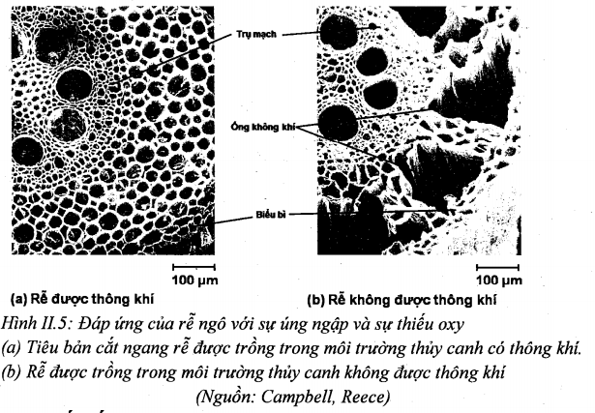
c. Cơ chế chống nóng
Sự thoát hơi nước qua khí khổng giúp làm mát lá, giảm nhiệt độ của lá so với môi trường. Tuy nhiên, khi khí hậu khô và nóng, sự giảm thoát nước chống khô hạn sẽ hạn chế khả năng chống nóng của cây. Do đó, khí hậu khô, nóng gây nhiều bất lợi cho cây.
Khi nhiệt độ môi trường quá cao (trên 40⁰C), các protein trong tế bào thực vật có nguy cơ bị biến tính. Do đó, tế bào tăng cường tổng hợp các protein sốc nhiệt, giúp bảo vệ các enzym trong tế bào không bị biến tính. Một số protein sốc nhiệt chính là các protein chaperonin, có vai trò giúp các protein khác gấp nếp thành dạng có chức năng trong điều kiện bình thường.
d. Cơ chế chống lạnh
Khi nhiệt độ môi trường hạ thấp, màng tế bào giảm tính linh động, điều này sẽ hạn chế sự vận chuyển các chất qua màng cũng như các chức năng khác. Do vậy, thực vật đáp ứng bằng cách thay đổi thành phần lipit màng, tăng tỷ lệ các axit béo không bão hòa. Quá trình này đòi hỏi thời gian (vài giờ đến vài ngày), do vậy, sự lạnh đột ngột thường gây bất lợi cho cây hơn là sự lạnh theo mùa.
Ở các vùng ôn đới và hàn đới, vào mùa đông, nước thường đóng băng, trong tế bào, nước ở gian bào và thành tế bào cũng bị đóng băng. Tuy nhiên, nước trong tế bào chất chưa bị đóng băng do nồng độ chất tan cao. Sự đóng băng ở ngoài tế bào làm giảm thế nước, dẫn đến tế bào tiếp tục bị mất nước. Tế bào của nhiều loài cây đối phó lại tình trạng này. Khi bước vào mùa đông, chúng tăng cường tổng hợp các chất tan đặc hiệu tế bào chất như đường làm tăng khả năng chịu lạnh và chống sự mất nước. Đồng thời, tỷ lệ lipit không bão hòa trong màng cũng tăng lên.
4. Cơ chế đáp ứng với sự tấn công của động vật và tác nhân gây bệnh
Ứng động và hướng động đảm bảo cho thực vật thích nghi tốt với sự thay đổi của các điều kiện môi trường, chủ yếu là các yếu tố vô sinh. Ngoài hai hình thức cảm ứng trên, ở thực vật còn có cơ chế đáp ứng với sự tấn công của động vật và các tác nhân gây bệnh. Các cơ chế này giúp cây tự vệ tốt hơn trước sự tấn công của kẻ thù và tác nhân gây bệnh.
a. Cơ chế chống lại sự tấn công của động vật
Nhìn bề ngoài, thực vật có vẻ như không thể chống lại sự tấn công của động vật ăn thực vật. Tuy nhiên, thực vật có thể hạn chế sự tấn công này thông qua nhiều cơ chế khác nhau.
Một số loài tạo ra axit amin canavanin giống với arginin. Khi côn trùng ăn axit amin này, nó sẽ thay thế arginin trong chuỗi polipeptit, gây ra rối loạn chức năng protein, dẫn đến côn trùng bị chết.
Một số khác có cơ chế hấp dẫn các loài ăn thịt để giúp cây chống lại các động vật ăn cỏ riêng biệt.
Một số cây còn có khả năng báo hiệu sớm cho đồng loại để có “phương án” chống lại sự tấn công của động vật. Ví dụ: Cây đậu lima bị rệp cây lây nhiễm thì sẽ giải phóng một hỗn hợp chất gồm các sản phẩm dễ bay hơi như axit methyl jasmonic truyền tin tức về sự tấn công của rệp cây cho các cây lân cận. Khi các cây lân cận tiếp xúc với hóa chất này sẽ kích hoạt các gen phòng vệ hoạt động. Sự hoạt động của các gen này làm cho câv ít mẫn cảm hơn với rệp cây đồng thời lại hấp dẫn các loài ăn thịt rệp cây. Bằng phương pháp biến đổi gen có thể tạo ra giống cây có khả năng tiết các chất dễ bay hơi như trên để tạo nên tính kháng côn trùng cho cây.
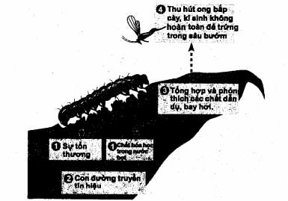
b. Các phương thức chống lại tác nhân gây bệnh
Ngoài sự phá hoại của các loài động vật ăn cỏ, thực vật còn phải đối phó với các tác nhân gây bệnh khác như vi khuẩn, vi rút...Cơ chế này dựa trên sự nhận biết các phân tử đặc hiệu của mầm bệnh bởi các protein của gen kháng bệnh (protein R). Mỗi gen kháng bệnh chỉ tổng hợp một loại protein R và chỉ có khả năng nhận biết một loại mầm bệnh. Khi một protein R liên kết được với phân tử của mầm bệnh, nó sẽ kích hoạt các phản ứng chống lại tác nhân gây bệnh. Các đáp ứng này có thể chia thành 2 loại:
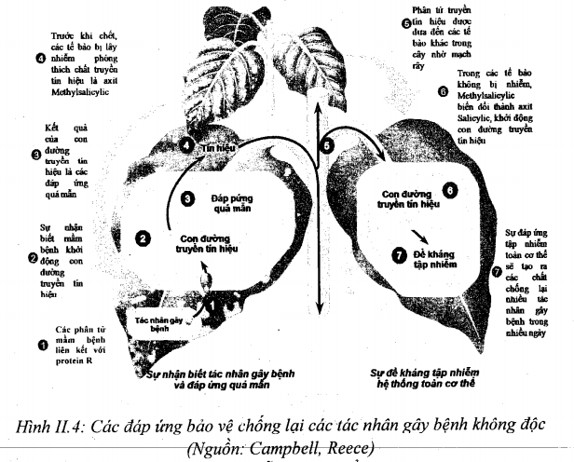
Đáp ứng quá mẫn - đáp ứng tại chỗ: Đây là kiểu đáp ứng bảo vệ gây ra sự chết theo chương trình của tếê bào và mô gần vị trí lây nhiễm để ngăn chặn sự lây lan của mầm bệnh. Các phân tử lạ từ mầm bệnh xuất hiện trong cơ thể liên kết được với các protein R, làm thay đổi tính thấm chọn lọc của màng tế bào, kích thích sản xuất các chất diệt nấm và diệt khuẩn (phytoalexin). Đồng thời, các protein liên quan tới sự phát sinh bệnh (protein PR) cũng được tổng hợp, nhiều trong các protein này có chức năng phân giải các thành phần trong thành của tế bào mầm bệnh. Ngoài ra, các tế bào của mô bị lây nhiễm cũng tăng cường các liên kết ngang trong thành, tăng thấm lignhin vào thành để ngăn chặn sự lây lan của mầm bệnh. Sau khi mầm bệnh được “khoanh vùng”, cách li, các tế bào của mô bị lây nhiễm sẽ tự tiêu hủy.
Đáp ứng hệ thống toàn cơ thể: Khi một vị trí của cây bị lây nhiễm, không chỉ vị trí đó có phản ứng đề kháng mà thông tin về sự lây nhiễm còn được lan truyền khắp cơ thể và khởi động đáp ứng miễn dịch ở các tế bào khác trong toàn cơ thể.
B. CÁC DẠNG CÂU HỎI VÀ BÀI TẬP
1. Các câu hỏi về giải thích nguyên nhân của hiện tượng cảm ứng
Câu 1:
a. Ứng động là gì? Trình bày các kiểu ứng động?
b. Phân biệt vận động khép lá - xòe lá ở cây phượng và cây trinh nữ?
Hướng dẫn trả lời:
a. - Ứng động là hình thức vận động của cây trước một tác nhân kích thích không định hướng.
- Có 2 kiểu:
+ Ứng động không sinh trưởng: Là các vận động không có sự phân chia và lớn lên của tế bào của cây, chỉ liên quan đến sức trương nước, xảy ra sự lan truyền kích thích, có phản ứng nhanh ở các miền chuyên hóa của cơ quan.
+ Ứng động sinh trưởng: Là các vận động liên quan đến sự phân chia và lớn lên của các tế bào của cây. Thường là các vận động theo đồng hồ sinh học.
b.
Điểm phân biệt | Vận động khép lá - xòe lá ở cây trinh nữ | Vận động khép lá - xòe lá ở cây phượng
Bản chất | Vận động không sinh trưởng | Vận động sinh trưởng
Tác nhân kích thích | Do sự thay đổi sức trương nước của tế bào chuyên hóa nằm ở cuống lá, không liên quan đến sự sinh trưởng | Do tác động của auxin nên ảnh hưởng đến sự sinh trưởng không đều ở mặt trên và mặt dưới của lá
Tính chất biểu hiện | Nhanh hơn  Không có tính chu kì | Chậm hơn  Có tính chu kì
Ý nghĩa | Giúp lá không bị tổn thương khi có tác động cơ học | Giúp lá xòe ra khi có ánh sáng để quang hợp và khép lại vào đêm để giảm thoát hơi nước.
Câu 2: Nguyên nhân gây ra hướng động và cơ chế chung của hướng động.
Hướng dẫn trả lời:
+ Nguyên nhân gây ra hướng động là do hooc môn auxin di chuyển từ phía bị kích thích (phía sáng) đến phía không bị kích thích (phía tối) do đó phía nồng độ auxin cao hơn sẽ kích thích tế bào sinh trưởng mạnh hơn.
+ Cơ chế chung của hướng động ở mức tế bào là sự vận động định hướng do tốc độ sinh trưởng không đồng đều eủa các tế bào tại 2 phía của cơ quan (thân, rễ) do nồng độ khác nhau của auxin gây nên
2. Các câu hỏi về xu hướng cảm ứng của thực vật
Câu 3:
a. Phân biệt hướng động và ứng động ở thực vật.
b. Ánh sáng đơn sắc nào có hiệu quả nhất đối với vận động theo ánh sáng?
Hướng dẫn trả lời:
a. Phân biệt hựớng động với ứng động
 | Hướng động | Ứng động
- Định nghĩa: | - Hướng động là một hình thức phản ứng của một bộ phận của cây trước một tác nhân kích thích thèo một hướng xác định. | - Là hình thức phản ứng của cây trước một tác nhân kích thích không định hướng.
- Chiều hướng của kích thích: | - Có hướng | - Không có hướng
- Tốc độ cảm ứng: | - Phản ứng chậm hơn vì liên quan tới hoocmôn và sự sinh trưởng của tế bào. | - Phản ứng nhanh hơn chỉ liên quan tới sức căng trương nước và đồng hồ sinh học.
- Cơ chế | - Do tốc độ sinh trưởng không đồng đều của các tế bào tại 2 phía đối diện nhau của cơ quan (thân, cành, rễ) | - Ứng động không sinh trưởng do biến đổi sức trương nước của các tế bào.
- Vai trò | - Giúp cây thích ứng với sự biển động có hướng của môi trường. | - Là phản ứng thích nghi đa dạng của cơ thể thực vật đối với biến động vô hướng của 1 môi trường
b. Khi tác động thì loại tia sáng nào có năng lượng lớn nhất thì sẽ có tác động kích thích mạnh nhất đối với tính cảm ứng của thực vật.
- Trong 7 loại tia sáng thì ánh sáng xanh tím có năng lượng photon lớn nhất nên đây là loại tia có hiệu quả nhất đối vói vận động theo ánh sáng.
Câu 4:
1. Nguyên nhân gây ra hướng động và cơ chế chung của hướng động.
2. Phân biệt ứng động với hướng động. Vai trò của ứng động và hướng động đối với cơ thể thực vật.
Hướng dẫn trả lời:
1. Nguyên nhân gây ra hướng động và cơ chế chung của hướng động.
+ Nguyên nhân gây ra hướng động là do hooc môn auxin di chuyển từ phía bị kích thích (phía sáng) đến phía không bị kích thích (phía tối) do đó phía nồng độ auxin cao hơn kích thích tế bào sinh trưởng mạnh hơn.
+ Cơ chế chung của hướng động ở mức tế bào là sự vận động định hướng do tốc độ sinh trưởng không đồng đều của các tế bào tại 2 phía của cơ quan (thân, rễ) do nồng độ khác nhau của auxin gây nên.
2. Phân biệt ứng động với hướng động. Vai trò của ứng động và hướng động đối với cơ thể thực vật.
Sự khác biệt thể hiện trong hai mặt:
Đặc điểm | Hướng động | Ứng động
Hướng kích thích | Từ một hướng | Từ mọi hướng
Thời gian | Xảy ra chậm | Xảy ra nhanh
Vai trò của ứng động và hướng động đối với thực vật:
+ Tất cả các kiểu hướng động và ứng động đều có vai trò giúp cây thích nghi đối với sự biến đổi của môi trường để tồn tại và phát triển.
Câu 5:
a. Giải thích hiện tượng tự vệ ở cây trinh nữ?
b. Mô tả thí nghiệm chứng minh tính hướng đất (hướng trọng lực) của cây?
Giải thích kết quả quan sát được.
Hướng dẫn trả lời:
a. Hiện tượng tự vệ ở cây trinh nữ:
- Khi có kích thích chạm vào lá, các lá chét khép lại, cuống cụp xuống.
- Lá khép cụp xuống do thể gối ở cuống lá và gốc lá chét mất nước làm giảm sức trương. Nguyên nhân là do K⁺ đi ra khỏi không bào làm giảm áp suất thẩm thấu gây mất nước (tương tự như cơ chế đóng mở khí khổng)
b.
- Thí nghiệm: Cho hạt đậu đã nảy mầm vào bên ừong ống trụ bằng giấy dài 2 - 3cm nằm ngang. Sau một thời gian rễ và thân dài ra khỏi ống trụ. Quan sát hiện tượng.
- Kết quả: Rễ quay hướng xuống dưới, thân hướng lên trên
- Giải thích: Do sự phân bố lượng auxin không đều ở hai phía
+ Ở thân, auxin phân bố nhiều ở mặt dưới, kích thích sinh trưởng dãn dài của tế bào mạnh hơn cây cong lên trên
+ Ở rễ, nhạy cảm hơn với auxin nên mặt dưới phân bố nhiều auxin làm ức chế sinh trưởng của rễ, mặt trên ít auxin nên sinh trưởng nhanh hơn đẩy rễ cong xuống dưới.

